- Кинематика материальной точки. Вектор скорости. Вектор ускорения. Центростремительное ускорение. Тангенциальное и нормальное ускорения и способы их расчета.
§ 1.3 Радиус-вектор и вектор скорости.
Положение материальной точки в пространстве описывается с помощью радиус-вектора
►Радиус-вектор – вектор, проведенный из начала координат в текущее положение материальной точки.
Закон движения в этом случае принимает вид: 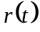
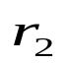
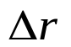
►Перемещение – вектор, направленный от начальной точки к конечной: 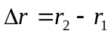.
1
2
O
►Вектор средней скорости: 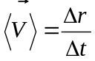.
Для прямолинейного движения мы ввели понятие скорости как производной от координаты. Аналогичным образом можно ввести:
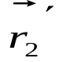
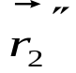
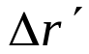
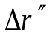
►Вектор мгновенной скорости: 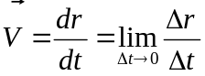;
Из рисунка видно, что при стремлении 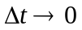 в конце концов вектор 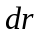 будет лежать на траектории. Отсюда вытекает:
Свойства вектора мгновенной скорости:
1. Всегда направлен по касательной к траектории. 2. 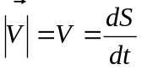
!! Замечание: Для нахождения средней величины скорости нужно перейти от производной – отношения бесконечно малых – к отношению конечных величин:
►Средний модуль скорости: 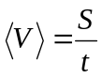
Не путать с модулем средней скорости 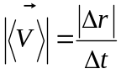. Они не всегда равны!!! 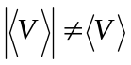.
Пример: Двигаясь с переменной скоростью, материальная точка за 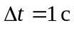 прошла половину окружности радиуса 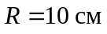. Найдем модуль средней скорости и средний модуль скорости:
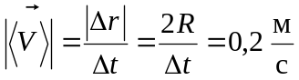; 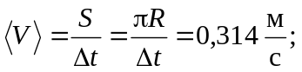
►Вектор ускорения: 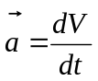.
Куда направлен вектор ускорения? Очевидно, что при прямолинейном движении вектор ускорения лежит на прямолинейной траектории. Рассмотрим более любопытный случай.
§ 1.4. Равномерное движение по окружности.
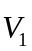
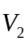
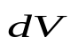
Материальная точка движется по окружности радиуса R с постоянной по величине скоростью V. Определим направление и величину вектора ускорения. По определению ускорения: 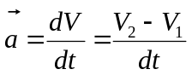
R
A
B
C
Из построения, показанного на рисунке, видно, что вектор 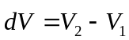 направлен к центру окружности. Очевидно, туда же направлен и вектор ускорения. Для расчета величины ускорения используем подобие треугольников: ABC и треугольника скоростей 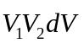:
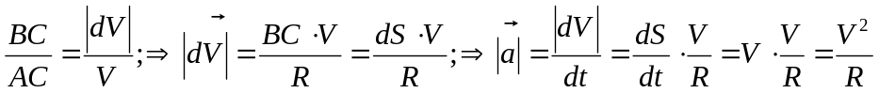
►При равномерном движении точки по окружности её вектор ускорения направлен к центру окружности, равен по величине 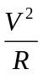 и называется центростремительным.
Пример: в постоянном магнитном поле на заряженную частицу действует сила Лоренца, всегда направленная перпендикулярно скорости. Создаваемое этой силой ускорение является по своей сути центростремительным. В результате частица движется по окружности.
§ 1.5. Тангенциальное и нормальное ускорения
Направление ускорения в общем случае очень удобно указывать не в лабораторной декартовой системе координат (см. § 1.5), а в подвижной системе, привязанной к траектории:
►Тангенциальная ось направлена по касательной к траектории. – единичный вектор тангенциальной оси.
►Нормальная ось направлена перпендикулярно траектории. – единичный вектор нормальной оси.
Поскольку скорость направлена по касательной к траектории, то можно записать: 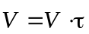
Вычислим вектор ускорения точки, продифференцировав вектор скорости:
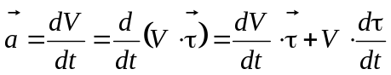
Можно показать: 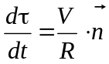, где R – радиус кривизны траектории (см. И1 §1.1). И мы получим:
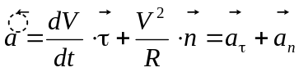, 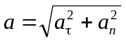 где
►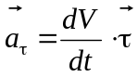 – тангенциальное ускорение (касательное к траектории).
►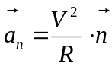 – нормальное ускорение (перпендикулярное касательной к траектории).
Способы расчета:
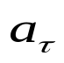
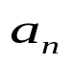
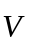
1) 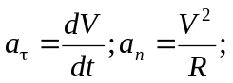 где R – радиус кривизны траектории.
φ
2) Так как скорость всегда направлена по касательной, угол φ – не что иное, как угол между скоростью и ускорением (см. рисунок): 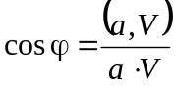;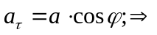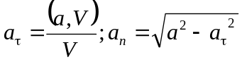.
Физический смысл:
- Нормальное ускорение описывает изменение направления движения. Например, для прямолинейного движения: 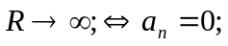
- Тангенциальное ускорение описывает изменение скорости по модулю. Например, для равномерного движения: 